Kniffeligkeits-Stufe: tricky
Um vorgegebene Wege zu fahren, kann der eXperiBot mithilfe des Multisensors entlang einer auf dem Boden gezeichneten Linie fahren. Das kann schwarzer Filzstift auf heller Pappe oder dunkles Klebeband auf hellem Bodenbelag sein. Wichtig ist, dass der Kontrast stark ist (Unterschied zwischen heller und dunkler Farbe).
.

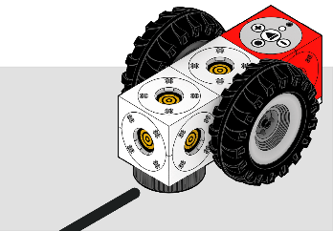
- Befestige den Multisensor in Fahrtrichtung unten am eXperiBot (siehe Abb. 1).
- Male oder klebe eine Fahr-Linie für den eXperiBot. Die Linie sollte 2 cm breit sein.
- Erstelle das abgebildete Programm im Tinkerbots Editor.
Nutze die Befehle aus der „Lernstufe 1“. Probiere das Programm aus.
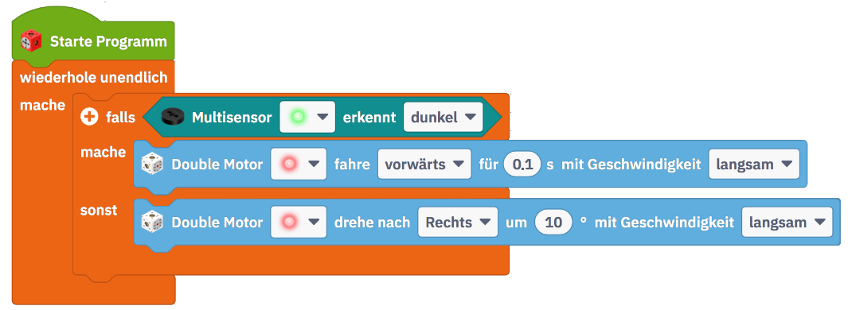
Du wirst schnell feststellen, dass das Programm nicht besonders gut funktioniert.
Der Roboter kommt oft von der Linie ab oder er dreht sich ständig im Kreis.
Verbessere das Programm. Nutze dazu die zwei Infrarot-Sensoren, die auf dem Multisensor vorhanden sind. Die Infrarot-Sensoren können zwischen hell und dunkel unterscheiden und so den Unterschied zwischen einer dunklen Linie und einem hellen Hintergrund erkennen.
.

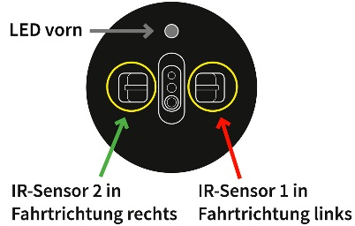
Verbessere das Programm. Nutze dazu die zwei Infrarot-Sensoren, die auf dem Multisensor vorhanden sind.
Abb. 1 Multisensor-Ansicht von unten
Die Infrarot-Sensoren können zwischen hell und dunkel unterscheiden und so den Unterschied zwischen einer dunklen Linie und einem hellen Hintergrund erkennen.
Während der Roboter fährt, können vier verschiedene Fälle auftreten.
Überlege dir für jeden Fall, in welche Richtung der Roboter fahren soll, um der Linie zu folgen.
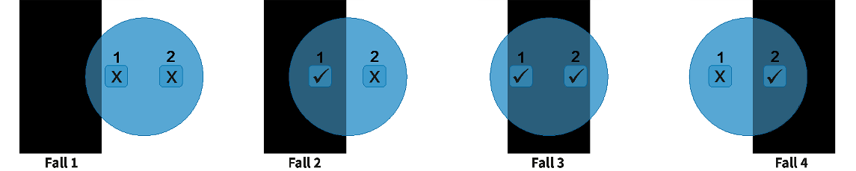
Schreibe die Richtung auf, in die der Roboter fahren soll:
F1) ________________ F2) ________________ F3) _______________ F4) _______________
Schreibe ein Programm, das alle vier Fälle prüft und entsprechende Bewegungen ausführt.
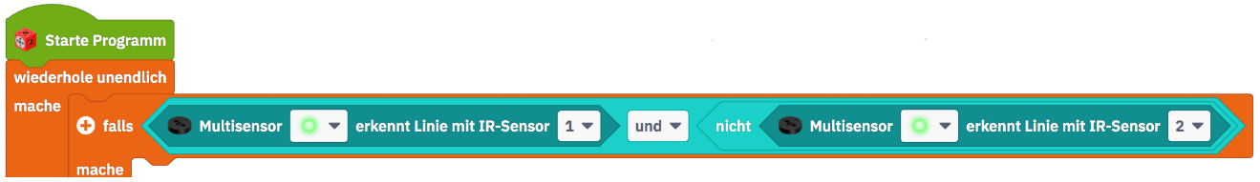
Die nötige Bedingung für Fall 2 siehst du in der Abbildung. Erstelle zuerst die Bedingungen für die anderen Fälle und füge dann die richtigen "Double Motor"-Blöcke ein.
Alle nötigen Befehle findest du in der Auswahl für Lernstufe 1.

